РЕСПУБЛИКА ТАТАРСТАН  СОВЕТ АЛЬКЕЕВСКОГО  МУНИЦИПАЛЬНОГО РАЙОНА  422870, с.Базарные Матаки,  ул. С.Крайнова, д.58 | 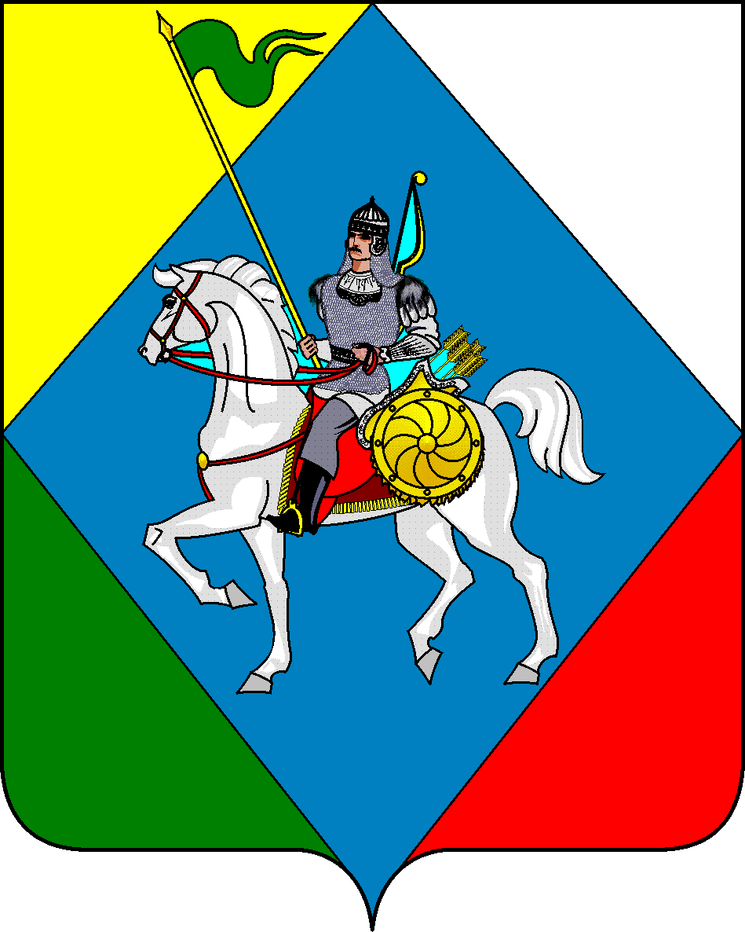 | ТАТАРСТАН РЕСПУБЛИКАСЫ  ӘЛКИ МУНИЦИПАЛЬ РАЙОНЫ  СОВЕТЫ  422870, РТ Базарлы Матак авылы,  С. Крайнов ур., 58
Телефон: (84346) 20-0-26, 21-0-48, факс: (84346) 21-7-57. E-mail: alkay@tatar.ru, сайт: alkeevskiy.tatarstan.ru.
РЕШЕНИЕ КАРАР
с.Базарные Матаки

от 14 июля 2023 года № 183

О признание утратившим силу решение Совета Алькеевского муниципального района от 11.02.2022 № 92 «Об отсутствии необходимости подготовки генеральных планов в 19 сельских поселениях Алькеевского муниципального района Республики Татарстан»

Учитывая представления прокуратуры района от 05.04.2023 № 02-08-02-2023 об устранении нарушений требований градостроительного законодательства, Совет муниципального района Республики Татарстан РЕШИЛ:

1. Решение Совета Алькеевского муниципального района от 11.02.2022 № 92 «Об отсутствии необходимости подготовки генеральных планов в 19 сельских поселениях Алькеевского муниципального района Республики Татарстан» признать утратившим силу.

2. Опубликовать настоящее решение на официальном сайте Алькеевского муниципального района и на официальном портале правовой информации Республики Татарстан.

Председатель Совета,
Глава Алькеевского
муниципального района А.Ф. Никошин

